**Tugas Praktikum Modul 8 DIPL**

**Anggota kelompok 5 :**

1. **Rizki Nabil Aufa (1301194192)**
2. **Irfan Ahmad Asqolani (1301190323)**
3. **Rezi IchsanNur Arsyi (1301194062)**
4. **Dindin inas Candra Wiguna (1301194415)**

**KEGIATAN PRAKTIKUM**

(Dikerjakan pada saat melaksanakan Praktikum)

Sequence Diagram pada umumnya menggambarkan interakasi Actor dengan sistem dalam satu rangkaian masukan dan keluaran. Masukan dari Actor via IMK, akan direspon oleh aplikasi melalui pemanggilan method-method dari class-class yang saling berinteraksi, yang jika diperlukan sampai perlu mengakses tabel basis data yang relevan dengan SQL yang di-"embed" di bahasa pemrograman, lalu memberikan hasil pengaksesannya ke Actor via IMK lagi.

Implementasikan setidaknya satu Sequence Diagram yang dapat bekerja sesuai deskripsi di atas.

* **Implementasi Sequence SignUp**

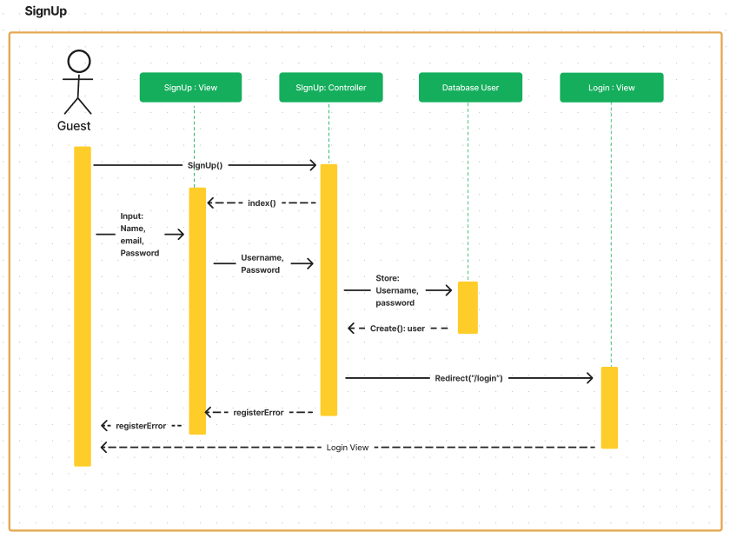

* **SignUp Controller**

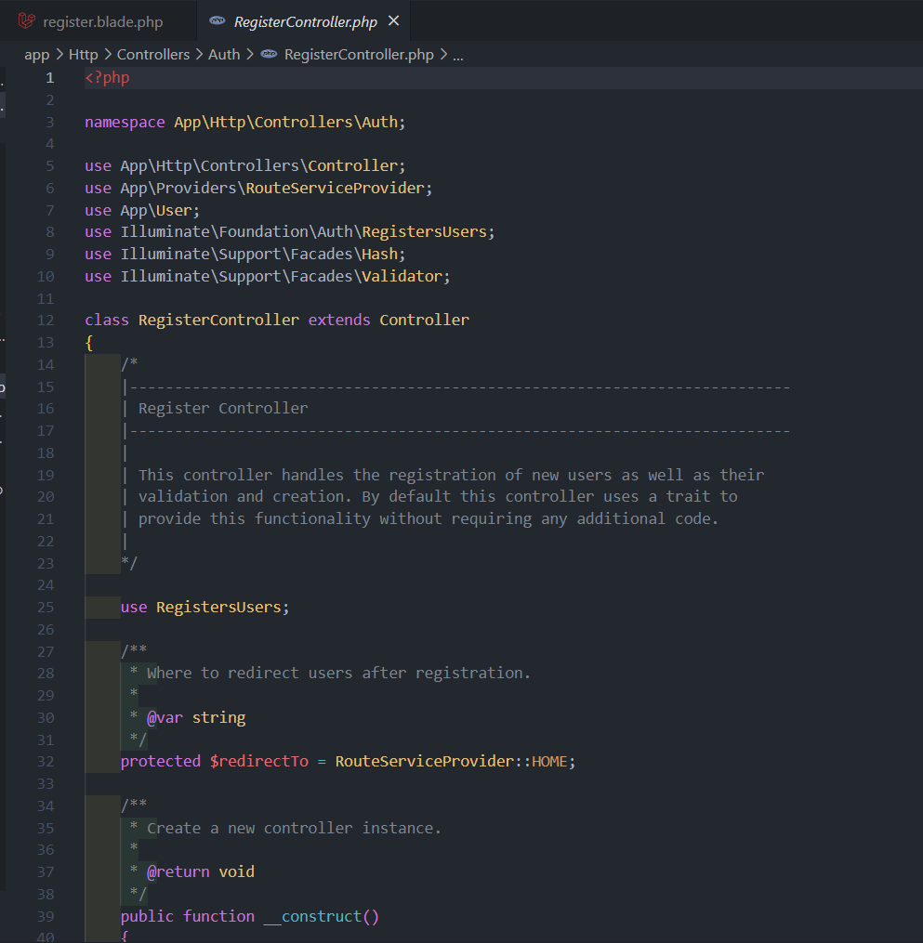

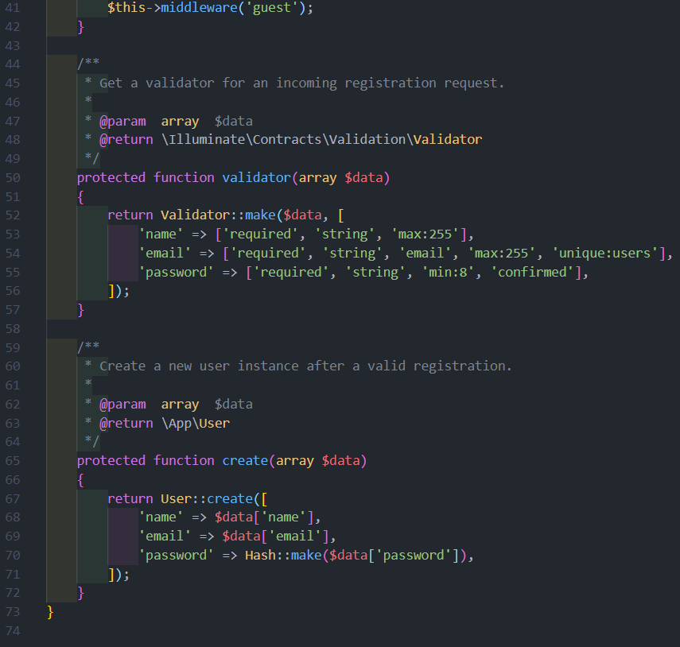

* **SignUp view**

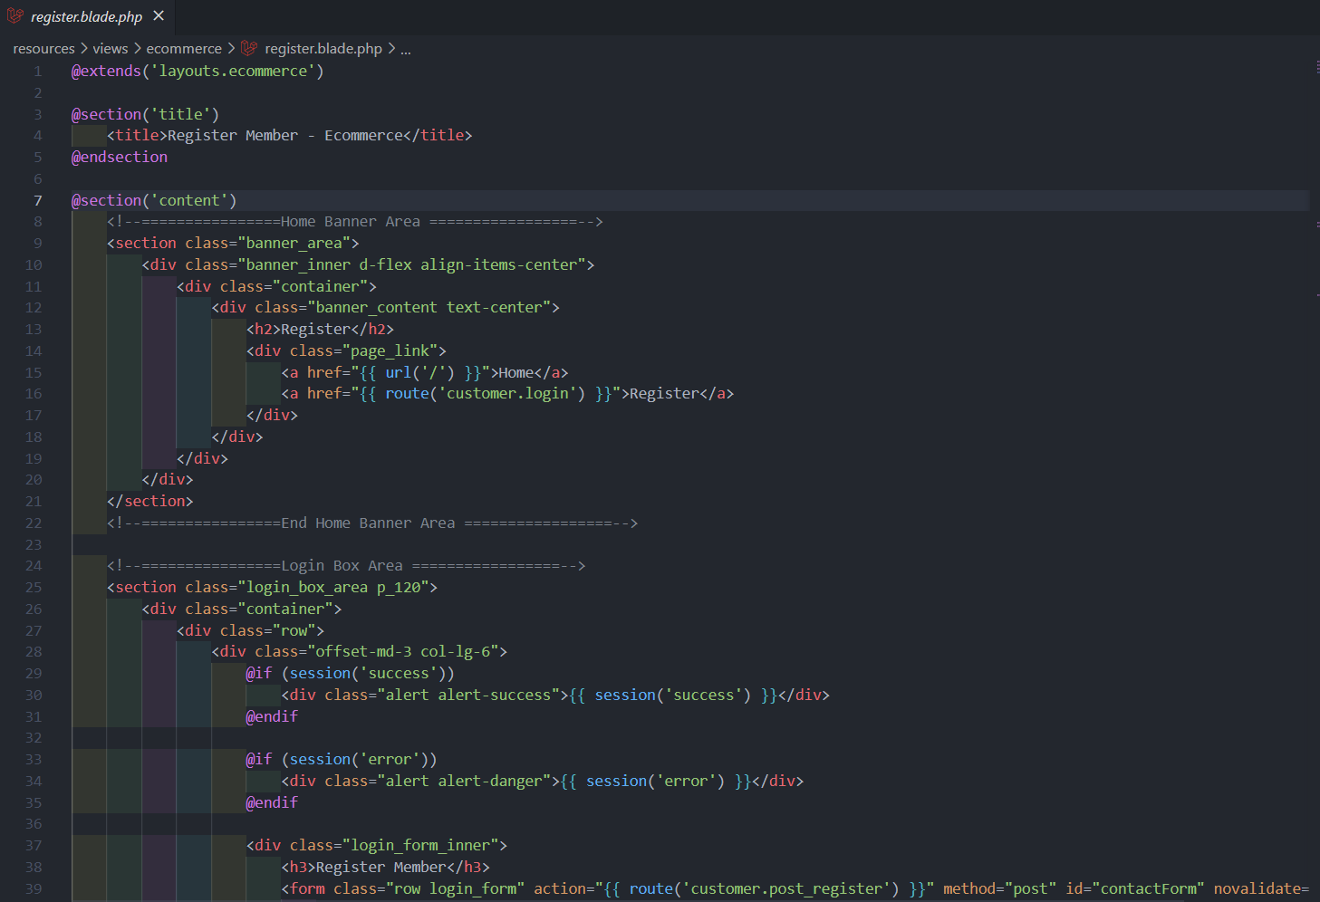

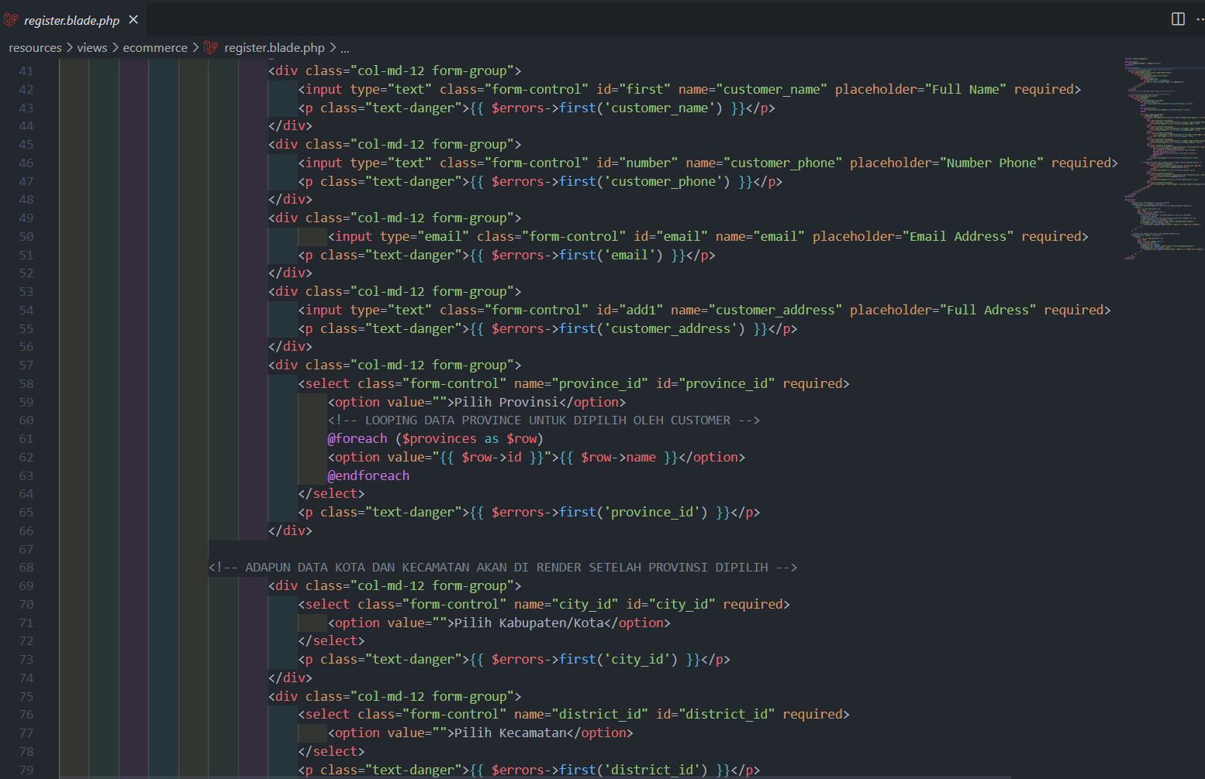

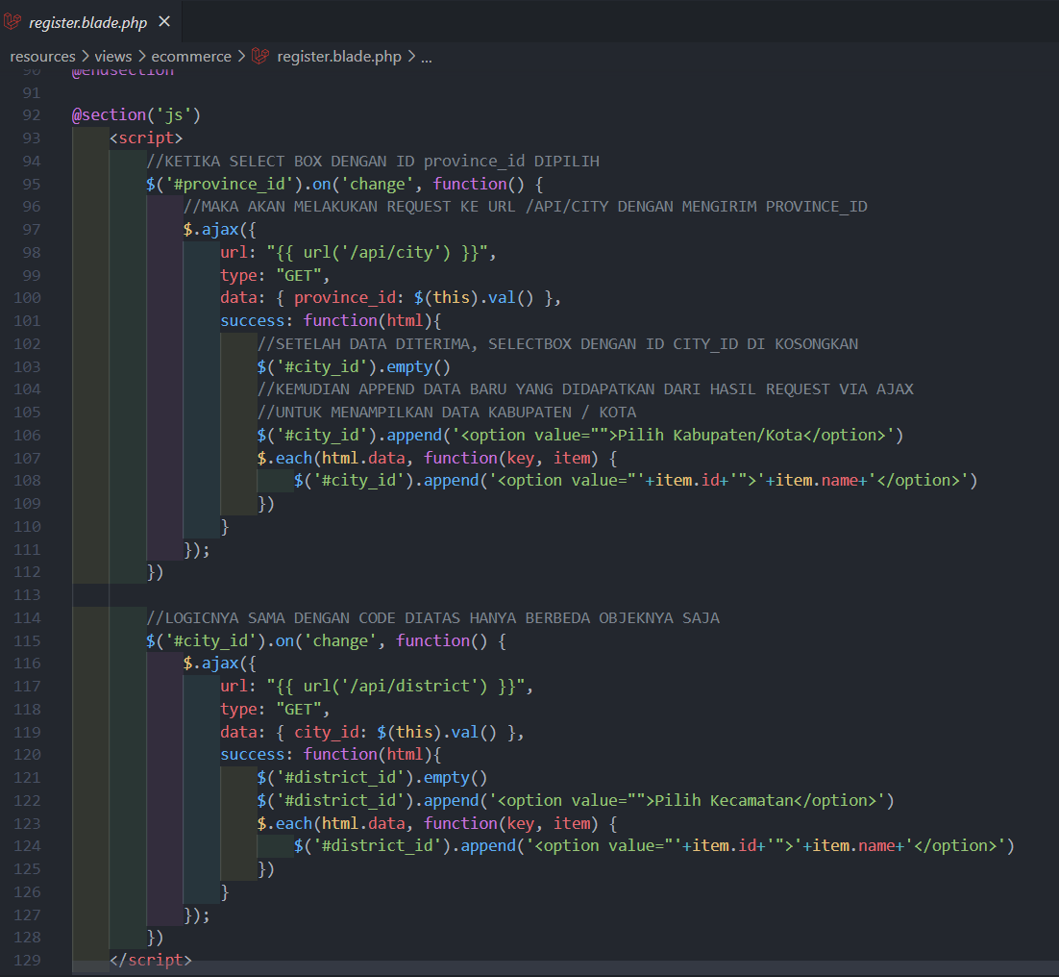

* **Implementasi sequence login**

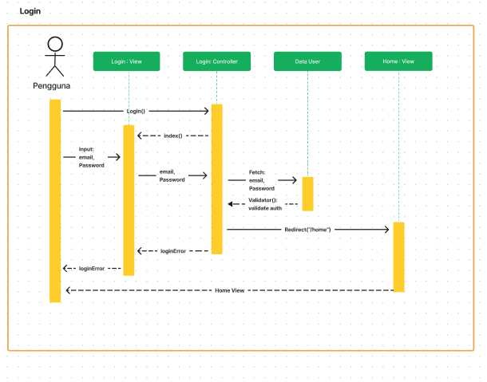

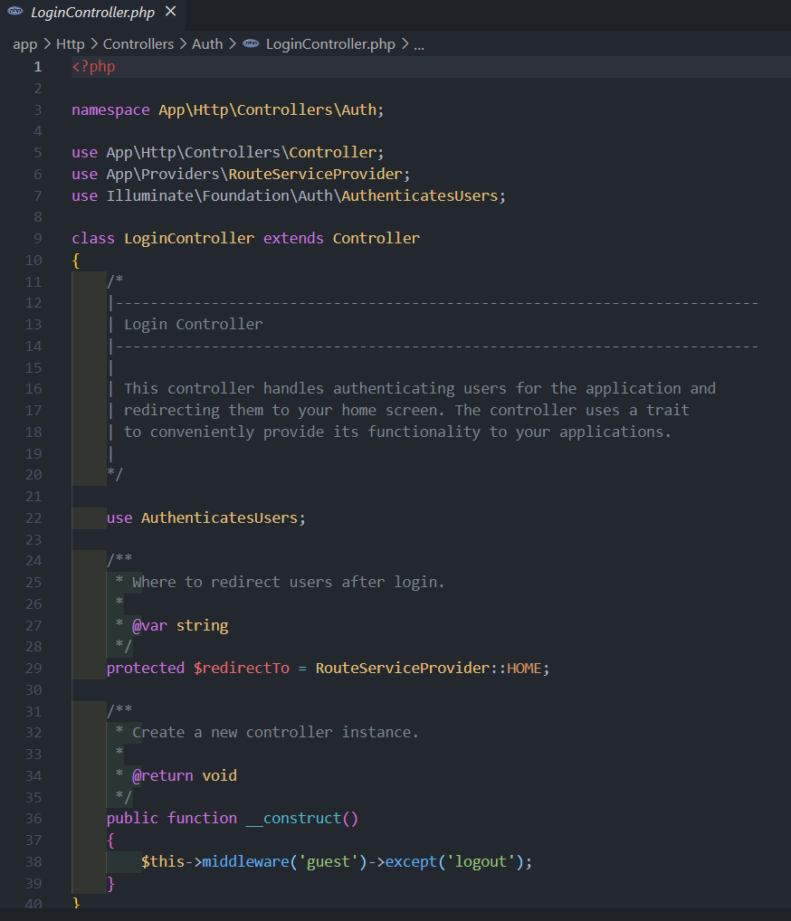

* **Login view**

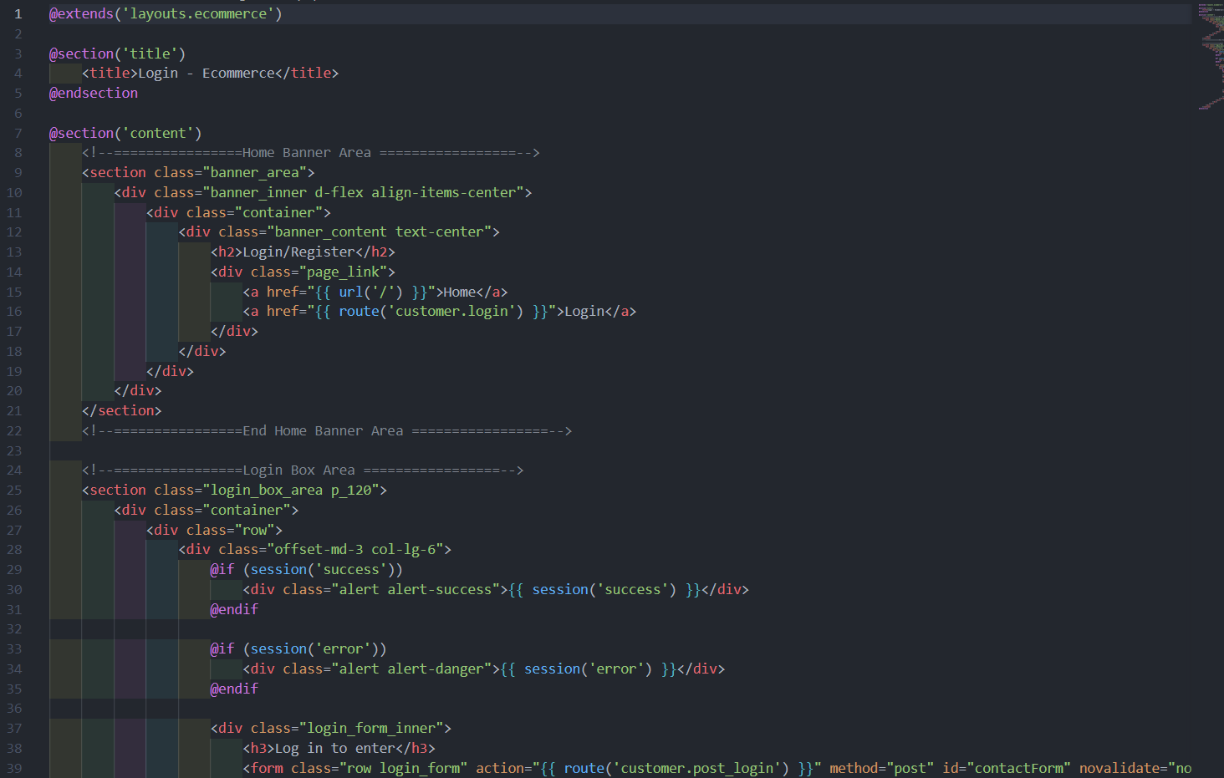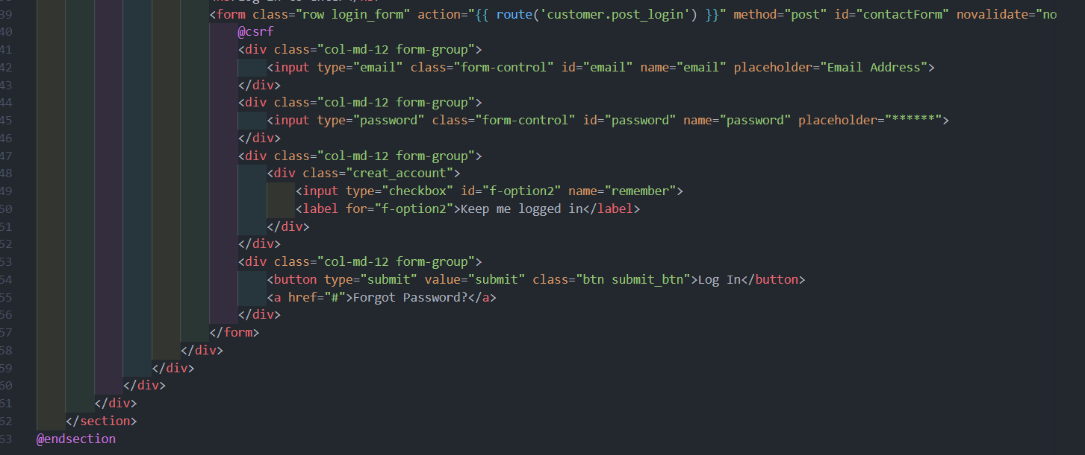

#Selamat bekerja

#Laporkan hasilnya di akhir Praktikum